*Grupa 2: Baza podataka za rezervaciju aviokarata*

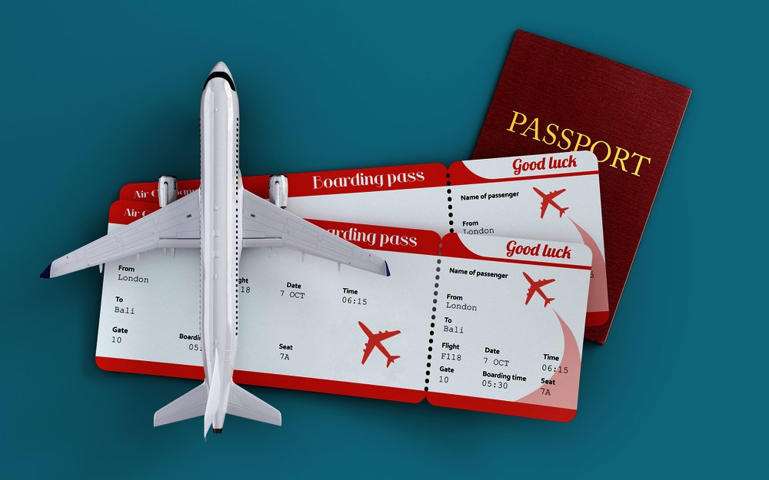

Opis problema:

Potrebno je kreirati bazu podataka za rezervaciju aviokarata. U aviokompaniji se vodi evidencija o letovima, avionima, destinacijama, prodatim kartama i posadama aviona. Putnici mogu rezervisati karte za odgovarajuće letove, a za rezervaciju karte potrebno je odabrati željenu destinaciju, datum i vrijeme polaska, te željenu klasu sjedišta. Pri kupovini karte u sistemu se evidentira ime i prezime putnika, njegova e-mail adresa, pol i broj pasoša koji predstavlja identifikacijski broj putnika u bazi podataka. Putnik kupuje barem jednu, ali je moguće i više karata za različite letove. Aviokarta posjeduje sljedeće informacije: id karte, id putnika, id leta, polazište, odredište, cijena, sjedište i klasa. Jedna karta važi za jednog putnika, a letove karakterišu: id leta, id aviona, datum i vrijeme polaska, datum i vrijeme dolaska, polazište, odredište i udaljenost. Jedna karta važi samo za jedan let, a na jednom letu mora postojati barem jedna, a obično i više kupljenih karata. Avion sadrži sljedeće informacije: id aviona, id kompanije, model, proizvođač, broj sjedišta. Na jednom aerodromu operiše više letova, a za svaki od njih se zna posada koja je zadužena za njegovu realizaciju (id pilota/posade, id leta, ime i prezime, e-mail, broj telefona, licenca). U bazi podataka se evidentiraju i informacije o aviokompaniji (id kompanije, njeno ime, e-mail, logo i letovi). Aerodromi sadrže informacije: id aerodroma, naziv, grad i država.

ER DIJAGRAM:

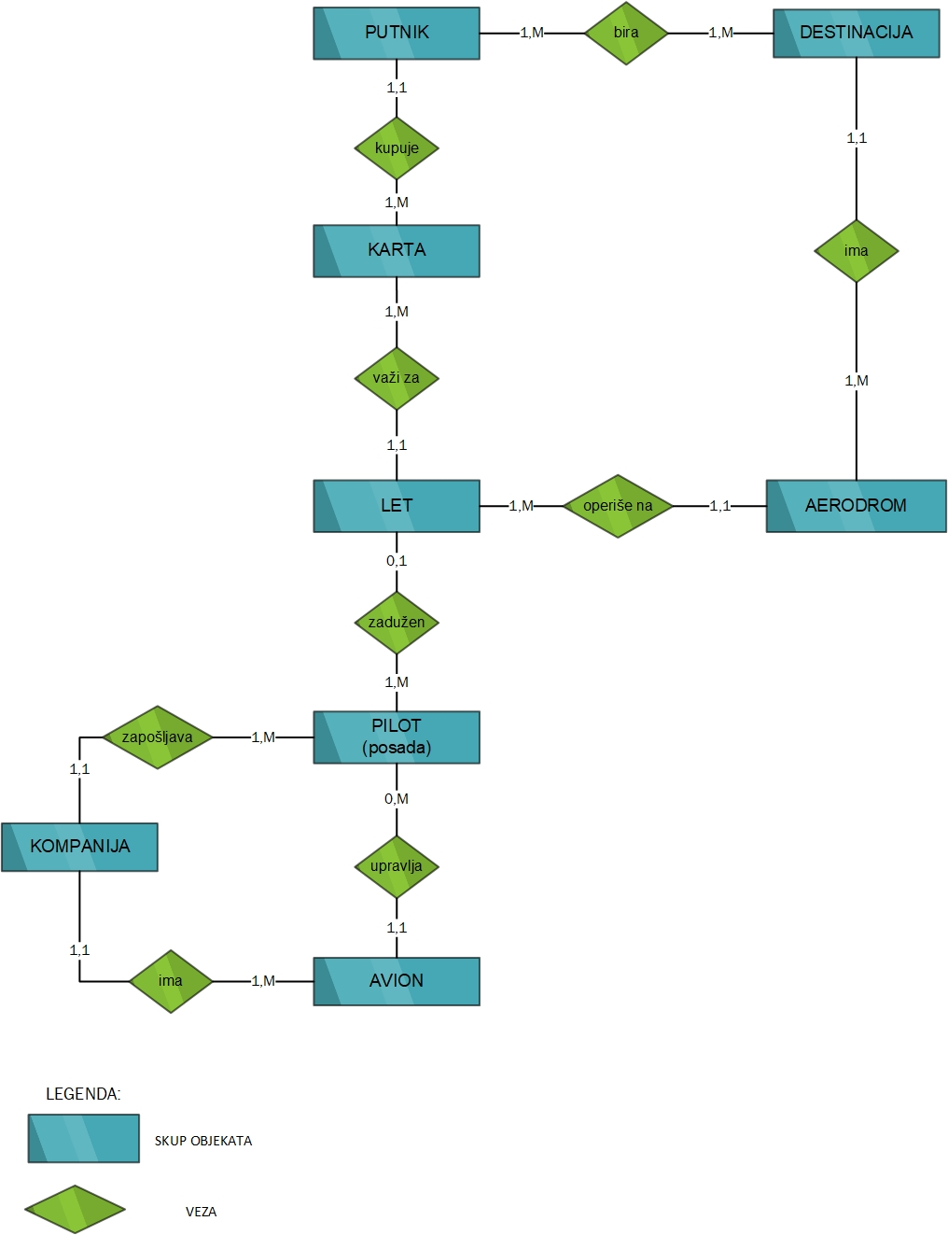

Opis veza:

- Putnik kupuje barem jednu, a može i više karata za više letova

- Jedna karta može biti kupljena od strane samo jednog putnika

- Putnik bira jednu ili više destinacija

- Jednu destinaciju može izabrati jedan ili više putnika

- Jedna karta važi samo za jedan let

- Na jednom letu može biti kupljena barem jedna ili više karata

- Jedan let operiše sa jednog aerodroma

- Na jednom aerodromu operiše jedan ili više letova

- Za let je zadužena posada sačinjena od više osoba (kapetan, kopilot,…)

- Jedna posada može biti zadužena najviše za jedan let, a može i biti slobodna

- Posada može upravljati samo jednim avionom

- Avionom može upravljati samo jedna posada, ali i ne mora

- Kompanija zapošljava jednog ili više pilota/članova posade

- Jedan pilot može raditi samo u jednoj kompaniji

- Kompanija ima jedan ili više aviona

- Jedan avion može pripadati samo jednoj kompaniji

RELACIONI MODEL

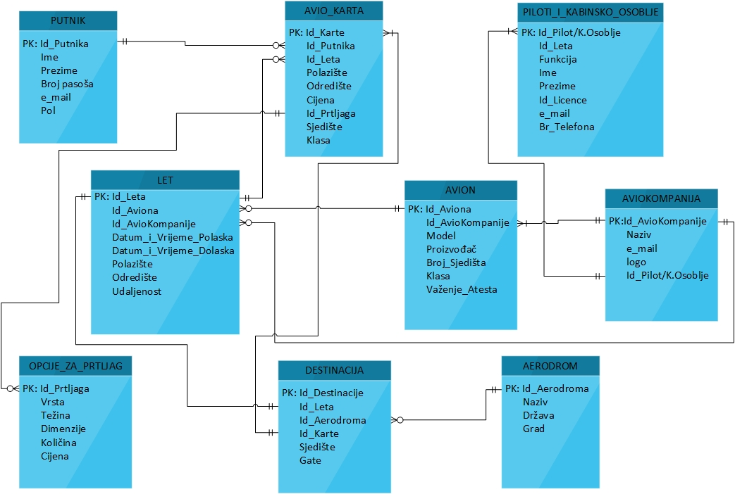

SQL KOD:

create table Putnik

(id_Putnika INT NOT NULL,

Ime VARCHAR(50) NOT NULL,

Prezime VARCHAR(50),

Br_Pasosa INT NOT NULL,

e_mail VARCHAR(50),

Pol VARCHAR(50),

PRIMARY KEY (id_Putnika) );

create table Avio_Karta

(id_Karte INT NOT NULL,

id_Putnika INT NOT NULL,

id_Leta INT NOT NULL,

Polaziste VARCHAR(70) NOT NULL,

Odrediste VARCHAR(80) NOT NULL,

Cijena MONEY NOT NULL,

Sjedište VARCHAR(500) NOT NULL,

Klasa VARCHAR(50),

PRIMARY KEY (id_Karte),

FOREIGN KEY (id_Putnika) REFERENCES Putnik (id_Putnika)

);

create table Let

(id_Leta INT NOT NULL,

id_Aviona INT NOT NULL,

id_AvioKompanije INT NOT NULL,

Datum_i_Vrijeme_Polaska DATETIME NOT NULL,

Datum_i_Vrijeme_Dolaska DATETIME NOT NULL,

Polazište VARCHAR(100) NOT NULL,

Odredište VARCHAR(100) NOT NULL,

Udaljenost VARCHAR(8000),

PRIMARY KEY (id_Leta),

FOREIGN KEY (id_Aviona) REFERENCES Avion (id_Aviona)

);

create table Avion

(id_Aviona INT NOT NULL,

id_AvioKompanije INT NOT NULL,

Model VARCHAR(20) NOT NULL,

Proizvođač VARCHAR(30) ,

Broj_Sjedišta INT NOT NULL ,

Klasa VARCHAR(1000) ,

Važenje_Atesta DATE NOT NULL,

PRIMARY KEY (id_Aviona));

create table Destinacija

(

id_Destinacije INT NOT NULL,

id_Leta INT NOT NULL,

id_Aerodroma INT NOT NULL,

id_Karte INT NOT NULL,

Sjedište VARCHAR(1000) ,

PRIMARY KEY (id_Destinacije));

create table Pilot_Kabinsko_Osoblje

(id_Pilot_Kabinsko_Osoblje INT NOT NULL,

id_Leta INT NOT NULL,

id_Licence INT NOT NULL,

Funkcija VARCHAR(70) NOT NULL ,

Ime VARCHAR(30) NOT NULL,

Prezime VARCHAR(30) NOT NULL,

e_mail VARCHAR(70) ,

Broj_Telefona INT,

PRIMARY KEY (id_Pilot_Kabinsko_Osoblje)

);

create table Aerodrom

( id_Aerodroma INT NOT NULL,

Naziv VARCHAR(70) ,

Drzava VARCHAR(70),

E_mail VARCHAR(70) ,

PRIMARY KEY (id_Aerodroma));

create table AvioKompanija

(id_AvioKompanije INT NOT NULL,

id_Pilot_Kabinsko_Osoblje INT NOT NULL,

Naziv VARCHAR(70) ,

E_mail VARCHAR(70) ,

PRIMARY KEY (id_AvioKompanije)

);

Strani ključevi:

ALTER TABLE Avio_Karta

ADD FOREIGN KEY (id_Putnika) REFERENCES Putnik (id_Putnika)

ALTER TABLE Avio_Karta

ADD FOREIGN KEY (id_Leta) REFERENCES Let (id_Leta);

ALTER TABLE Let

ADD FOREIGN KEY (id_Aviona) REFERENCES Avion(id_Aviona);

ALTER TABLE Let

ADD FOREIGN KEY (id_AvioKompanije) REFERENCES AvioKompanija (id_AvioKompanije);

ALTER TABLE Destinacija

ADD FOREIGN KEY (id_Leta) REFERENCES Let (id_Leta);

ALTER TABLE Destinacija

ADD FOREIGN KEY (id_Aerodroma) REFERENCES Aerodrom (id_Aerodroma);

ALTER TABLE Avion

ADD FOREIGN KEY (id_AvioKompanije) REFERENCES AvioKompanija (id_AvioKompanije);

ALTER TABLE AvioKompanija

ADD FOREIGN KEY (id_Pilot_Kabinsko_Osoblje) REFERENCES Pilot_Kabinsko_Osoblje (id_Pilot_Kabinsko_Osoblje);

UNESENI PODACI:

Tabela Putnik:

INSERT INTO Putnik VALUES

(1, 'Samir', 'Basić', 31231241, 'samir4@hotmail.com', 'M' ),

(2, 'Emir', 'Bešlić', 54652184, 'emir34@hotmail.com', 'M' ),

(3, 'Kerim', 'Dizdarević', 46526542, 'kerimmm@hotmail.com', 'M' ),

(4, 'Enver', 'Hošić', 54625522, 'enver54@hotmail.com' , 'M'),

(5, 'Selma', 'Bašić', 13584255,'selmab@gmail.com', 'Ž' );

Tabela Avio_Karta:

INSERT INTO Avio_Karta VALUES

(1,1,1, 'Sarajevo', 'Zagreb', 89.00, '5' , 'Ekonomska');

(2,2,2, 'Sarajevo', 'Beograd', 306.00, '44' , 'Ekonomska'),

(3,3,3, 'Sarajevo', 'Berlin', 470.00, '23' , 'Business'),

(4,4,4, 'Sarajevo', 'Berlin', 470.00, '13' , 'Business'),

(5,5,5, 'Sarajevo', 'Zagreb', 89.00, '88' , 'Ekonomska');

Tabela Let:

INSERT INTO Let VALUES

(1,1,1, '2022-01-31 17:30:00' ,'2022-01-31 18:00:00' ,'Sarajevo' , 'Zagreb', '400'),

(2,2,2, '2022-02-02 19:30:00' ,'2022-02-02 20:00:00' ,'Sarajevo' , 'Beograd', '200'),

(3,3,3, '2022-02-03 17:00:00' ,'2022-02-03 18:00:00' ,'Sarajevo' , 'Berlin', '1000'),

(4,4,4, '2022-02-03 17:00:00' ,'2022-02-03 18:00:00' ,'Sarajevo' , 'Berlin', '1000'),

(5,5,5, '2022-02-18 14:30:00' ,'2022-02-18 15:00:00' ,'Sarajevo' , 'Zagreb', '400');

Tabela Avion:

INSERT INTO Avion VALUES

(1,1, 'Airbus A380' ,'Airbus' ,525 , 'Ekonomska', '11/14/2023');

(2,2, 'Airbus A380' ,'Airbus' ,525 , 'Ekonomska', '11/14/2023');

Tabela AvioKompanija:

INSERT INTO AvioKompanija VALUES

(1,1, ' FLY DUBAI' ,'flydubai@hotmail.com' ),

(2,2, 'PEGASUS AIRLINES' ,'pegasusairlines@hotmail.com');

Tabela Pilot_Kabinsko_Osoblje:

INSERT INTO Pilot_Kabinsko_Osoblje VALUES

(1,1,001,'Pilot', 'Emir','Hodžić' ,' em_ir@hotmail.com' ,062293425),

(2,2,002,'Pilot', 'Samir','Omerbegović' ,' samir0@hotmail.com' ,062231223),

(3,3,003,'Pilot', 'Amir','Milisič' ,' amir00@hotmail.com' ,062323422),

(4,3,004,'Pilot', 'Belmin','Hadrović' ,' belmin98@hotmail.com' ,062324222),

(5,4,005,'Pilot', 'Adi','Bandić' ,' adi_99@hotmail.com' ,062432434),

(6,1,006,'Osoblje', 'Amira','Hodžić' ,' amira.00@hotmail.com' ,062265444),

(7,2,007,'Osoblje', 'Amra','Radončić' ,' amra66@hotmail.com' ,062948372),

(8,5,009,'Pilot', 'Adis','Čauš' ,' adisss9@hotmail.com' ,062986284);

Tabela Aerodrom:

INSERT INTO Aerodrom VALUES

(1, ' Medjunarodni Aerodrom Sarajevo' ,''BiH,' info@sarajevo-airport.ba' ),

Tabela Destinacija:

INSERT INTO Destinacija VALUES

(1,1,1,1, '5'),

(2,2,1,2, '44'),

(3,3,1,3, '23'),

(4,4,1,4, '13'),

(5,5,1,5, '88');

UPITI:

1) //Pregled zaposlenih po imenu u rastućem redosljedu//

SELECT *

FROM Pilot_Kabinsko_Osoblje

ORDER BY Ime ASC

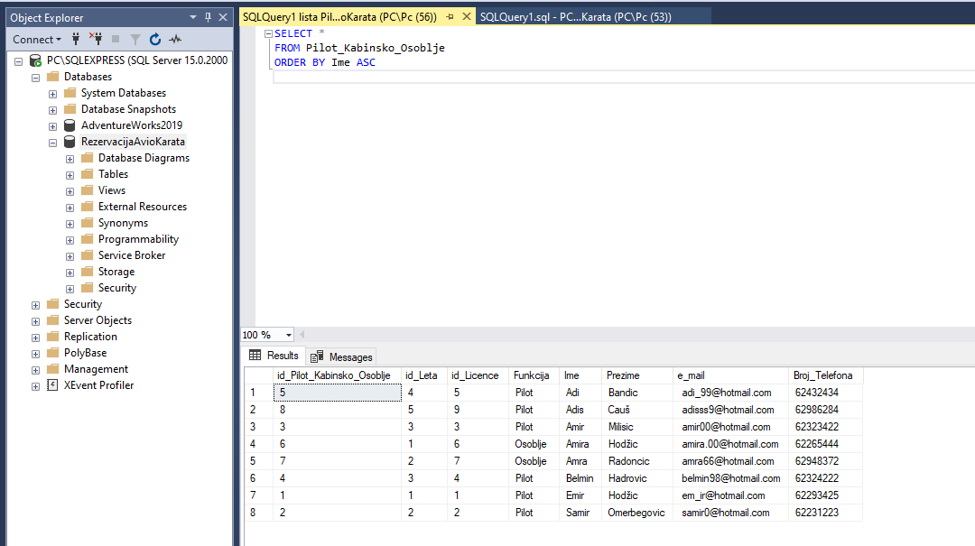

2) //Pregled avio karata kojima je polazište 'Sarajevo'//

SELECT *

FROM Avio_Karta

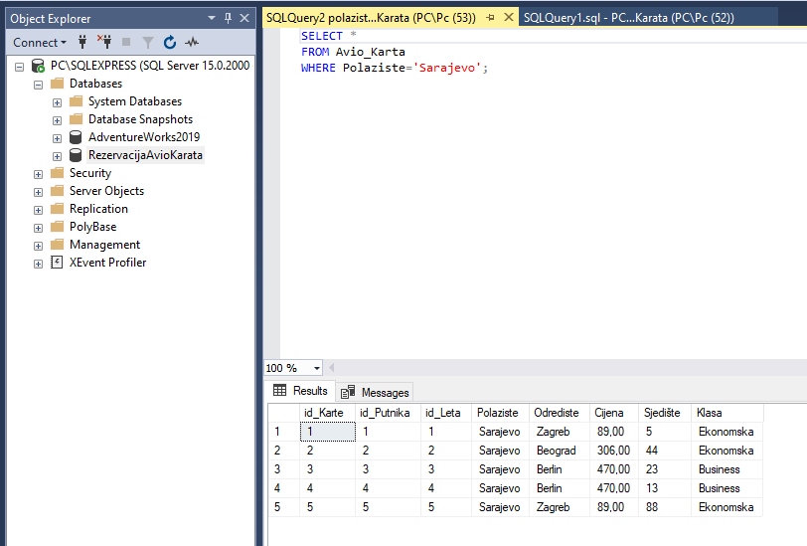 WHERE Polaziste='Sarajevo';

3) //Pregled Letova kojima je datum polaska između '2022-01-31' i '2022-02-03//

SELECT *

FROM Let

WHERE Datum_i_Vrijeme_Polaska BETWEEN '2022-01-31 17:30:00.000' AND '2022-02-03 17:00:00.000';

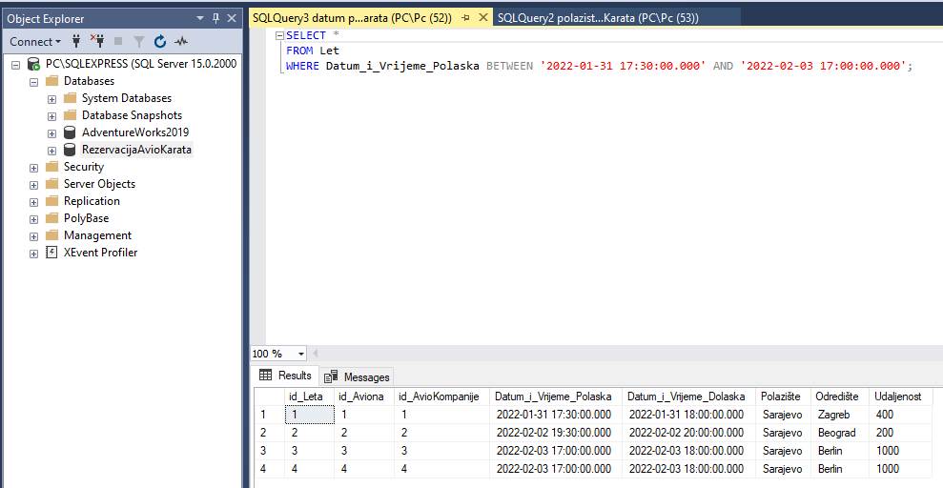

4) //Pregled putnika po prezimenu u opadajućem redosljedu//

Select Ime, Prezime, e_mail

From Putnik

Order by Prezime DESC;

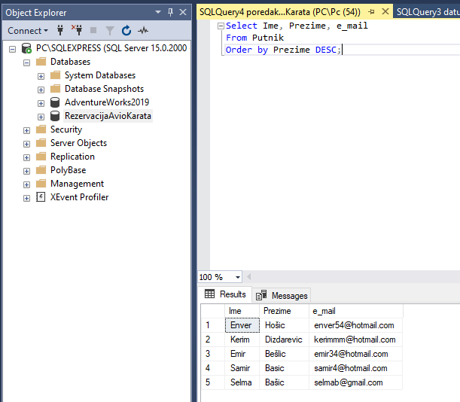

5) //Pregled karata kojima je cijena veća od 100.00//

Select Datum_i_Vrijeme_Polaska,Datum_i_Vrijeme_Dolaska, Cijena,Sjedište, Udaljenost

FROM Avio_Karta A Full Outer Join Let B on A.id_Leta=B.id_Leta

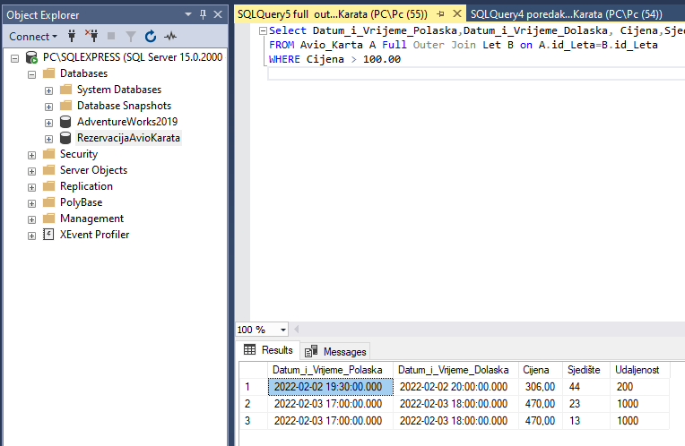 WHERE Cijena > 100.00

6) //Pregled raspoloživih letova//

Select Datum_i_Vrijeme_Polaska,Datum_i_Vrijeme_Dolaska,Polazište,Odredište

From Let

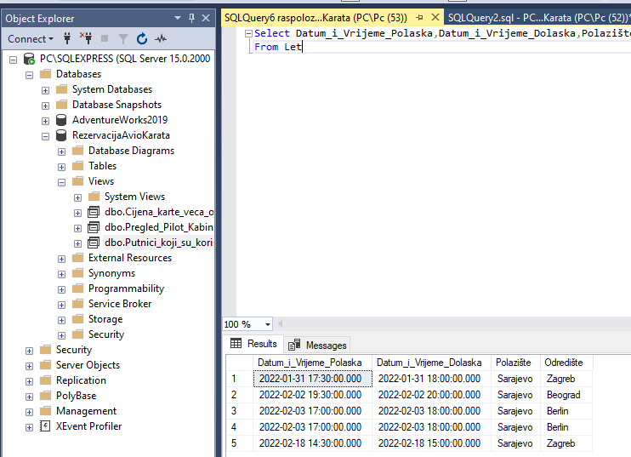

7) //Pregled putnika koji su putovali 'Ekonomskom klasom' poredano u opadajućem redosljedu//

Select Ime + ' ' + Prezime AS 'Ime i prezime',Polaziste +' - ' + Odrediste AS 'Polazište i Odredište', Cijena,Klasa

FROM Avio_Karta A Full Outer Join Putnik B on A.id_Putnika=B.id_Putnika

WHERE Klasa= 'Ekonomska'

ORDER BY Cijena DESC

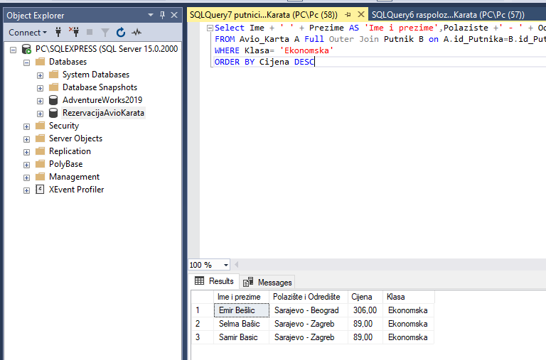

8) //Pregled najduže relacije //

SELECT MAX(Udaljenost) AS 'Najduža udaljenost'

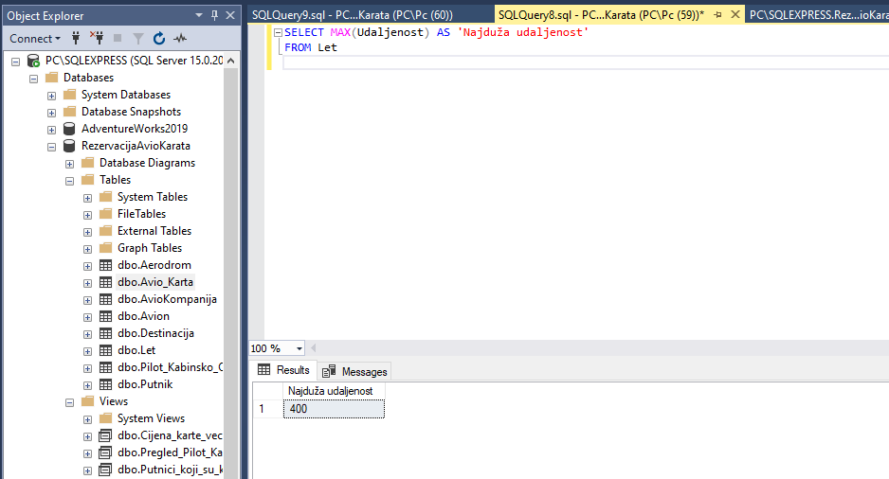 FROM Let

9) //Pregled modela aviona koji imaju broj sjedišta veći od 100 //

Select Model AS 'Model aviona' ,Proizvođač,Broj_Sjedišta,Klasa,Naziv AS 'Naziv kompanije'

FROM Avion A Full Outer Join AvioKompanija B on A.id_AvioKompanije=B.id_AvioKompanije

WHERE Broj_Sjedišta <=100;

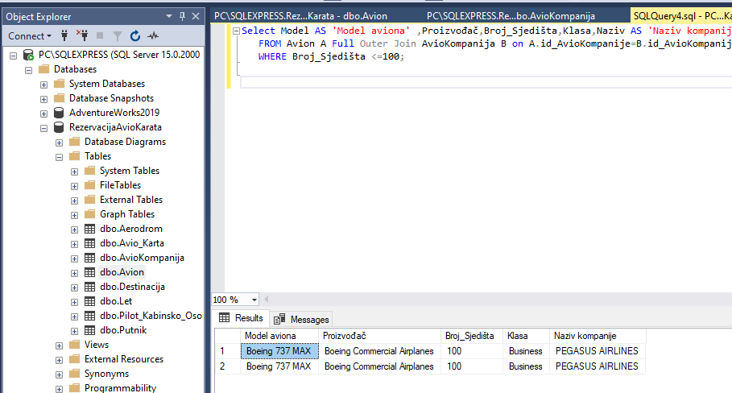

VIEWS:

// Cijena karte veća od 100.00 //

CREATE VIEW Cijena_karte_veca_od_100

AS

Select Datum_i_Vrijeme_Polaska,Datum_i_Vrijeme_Dolaska, Cijena,Sjedište, Udaljenost

FROM Avio_Karta A Full Outer Join Let B on A.id_Leta=B.id_Leta

WHERE Cijena > 100.00

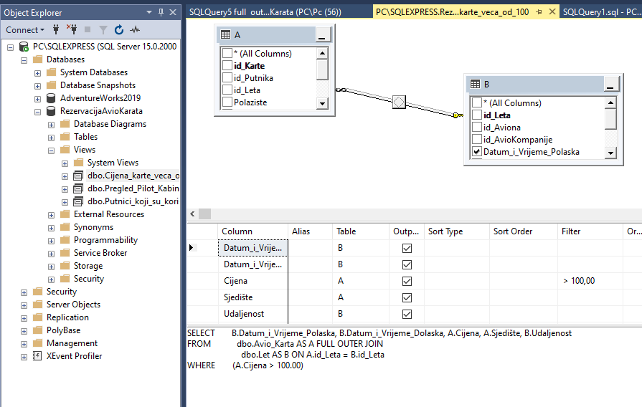

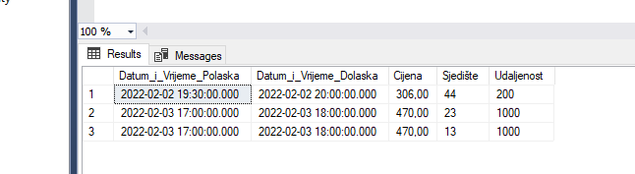

// Putnici koji su koristili 'Ekonomsku klasu' leta //

CREATE VIEW Putnici_koji_su_koristili_Ekonomsku_klasu_leta

Select Ime + ' ' + Prezime AS 'Ime i prezime',Polaziste +' - ' + Odrediste AS 'Polazište i Odredište', Cijena,Klasa

FROM Avio_Karta A Full Outer Join Putnik B on A.id_Putnika=B.id_Putnika

WHERE Klasa= 'Ekonomska'

ORDER BY Cijena DESC

